 | ACADÉMIE TECHNOLOGIQUE  Technologie — Classe de 3ème  Salle 207 TEC 3 | SÉQUENCE 01 — NUMÉRIQUE ET IA  ACTIVITÉ N°04 · EBEP  L'IA qui reconnaît | 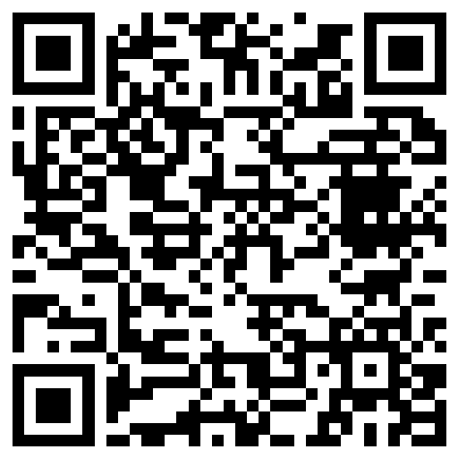

L'IA QUI RECONNAÎT

Une caméra et une IA trient des pièces à l'usine.
❓ L'IA peut-elle se tromper ?

1 — Avec ton AESH :

☐ Je lis le texte de la partie 1 avec mon AESH.
☐ Je montre ce que les humains donnent à l'IA (des images).
☐ Je montre une erreur possible.

2 — Entoure ta réponse.

L'IA apprend avec : des images / des sons
L'IA peut se tromper ? OUI / NON
L'IA consomme de l'électricité ? OUI / NON

BILAN : une IA apprend à partir de beaucoup d'......................

